IMC Toys presenta,

LummiVille: la mascota holográfica que cobra vida en su propia casa
- LummiVille convierte la imaginación en realidad con Lumi, una adorable mascota que cobra vida mediante un sorprendente efecto holográfico en su propia casa y con la que los más pequeños podrán jugar, compartir momentos y descubrir la emoción de cuidar de un nuevo amigo

- Con cuatro habitaciones, minijuegos, eventos especiales y más de 100 sonidos e interacciones, LummiVille combina tecnología, imaginación y vínculo emocional en una experiencia de juego diseñada para niños y niñas de 6 a 8 años
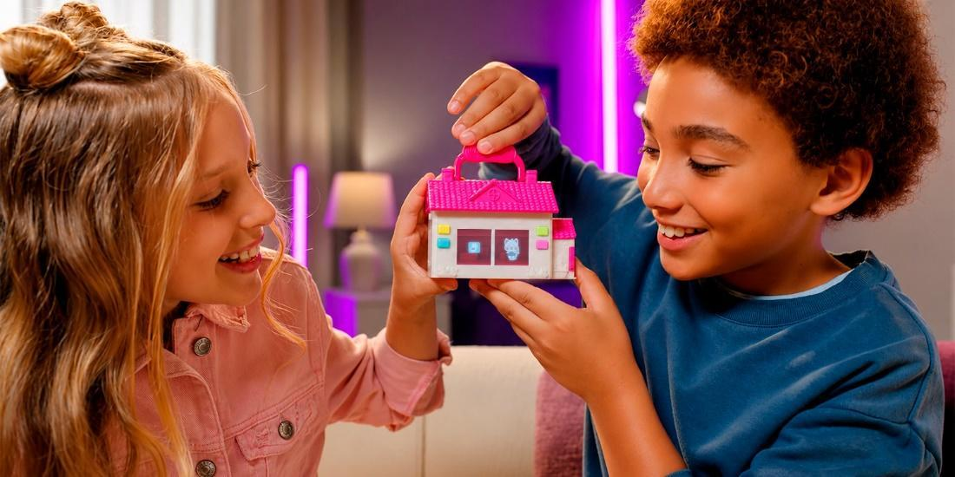

Madrid, 28 de octubre de 2026. Hay algo mágico en ver cómo un personaje deja de ser una figura para convertirse en un compañero de aventuras. IMC Toys presenta LummiVille, una nueva mascota interactiva que lleva esa ilusión un paso más allá: al colocar la figura de Lumi en su casa, la pequeña mascota cobra vida ante los ojos de los niños gracias a un sorprendente efecto holográfico.
Pensada para niños y niñas de entre 6 y 8 años, LummiVille transforma una pequeña casa en el hogar de una mascota muy especial. Lumi aparece, se mueve, expresa sus emociones y responde a los cuidados que recibe, creando una experiencia que combina la sorpresa de la tecnología con la cercanía del juego físico y la imaginación.
Pero la magia de LummiVille no termina cuando Lumi cobra vida. Ahí es donde empieza la aventura: porque Lumi no solo está ahí para sorprender, sino que necesita atención, cariño y compañía para estar feliz.

Lumi cobra vida… y necesita un amigo como tú
Lumi tiene personalidad, emociones y necesidades propias. Hay que alimentarla, ayudarla a descansar, jugar con ella y acompañarla en su día a día. Cada gesto cuenta y cada interacción permite descubrir algo nuevo de esta pequeña compañera.
Con más de 100 sonidos e interacciones, Lumi reacciona a las acciones de los niños, expresa cómo se siente y celebra sus logros. Si necesita algo, lo hace saber para que sus pequeños cuidadores descubran cómo ayudarla y consigan que vuelva a estar contenta.
Así, lo que comienza con la sorpresa de verla cobrar vida se transforma en una experiencia de juego continuada, en la que los niños pueden crear sus propias rutinas, imaginar historias y desarrollar un vínculo con su mascota.

Una casa llena de aventuras por descubrir
El mundo de Lumi tiene cuatro habitaciones —dormitorio, baño, salón y cocina—, cada una con un minijuego que invita a explorar y superar nuevos retos.
A medida que juegan, los niños consiguen trofeos, completan tareas y descubren nuevas experiencias. Los seis eventos especiales añaden sorpresas a la aventura y animan a seguir explorando todo lo que LummiVille tiene preparado.
Cada partida es una nueva oportunidad para jugar con Lumi, descubrir sus reacciones y disfrutar de la emoción de acompañarla en su pequeño mundo.

Una nueva forma de jugar, cuidar y conectar con una mascota interactiva
Las mascotas interactivas han conquistado a generaciones de niños gracias a la posibilidad de crear un vínculo con un pequeño compañero al que cuidar. Ahora, LummiVille da un paso más en esta categoría al incorporar un sorprendente efecto holográfico que permite ver cómo Lumi cobra vida en su propia casa.
La combinación de la figura física, el entorno de juego y la tecnología holográfica crea una experiencia que va más allá de la interacción tradicional con una mascota de juguete. Lumi no solo sorprende por su apariencia y movimientos, sino que invita a los niños a implicarse en su cuidado, descubrir sus emociones y compartir nuevas aventuras.
De esta manera, LummiVille une la innovación tecnológica con uno de los aspectos más especiales del juego infantil: la posibilidad de imaginar, crear historias y establecer vínculos con sus personajes favoritos.
«Con LummiVille queríamos ir un paso más allá en el universo de las mascotas interactivas y crear una experiencia capaz de sorprender desde el primer instante. Ver cómo Lumi cobra vida en su propia casa genera ese efecto mágico que despierta la curiosidad de los niños, pero lo realmente especial es todo lo que viene después: cuidarla, jugar con ella y descubrir su personalidad. Queremos que los pequeños no solo se sorprendan al conocer a Lumi, sino que sientan que tienen una nueva compañera con la que compartir aventuras», señala Olga Comes, Marketing Manager Iberia de IMC Toys.
Con este lanzamiento, IMC Toys amplía su universo de entretenimiento con una propuesta que une innovación, imaginación y conexión emocional. Una nueva forma de entender el juego con mascotas interactivas, en la que la tecnología se convierte en una puerta de entrada a un mundo de cuidados, descubrimientos y pequeñas aventuras compartidas.
Sobre IMC Toys
IMC Toys es un grupo internacional de referencia en la industria del juguete, con más de 40 años de trayectoria y una sólida presencia global. Con un modelo de negocio diversificado en tres divisiones estratégicas —Toys, Mid-Tech y 3D Printed Toys—, la compañía apuesta por la innovación, la tecnología y el desarrollo de marcas propias. Su portfolio incluye marcas reconocidas internacionalmente como Cry Babies, Baby Paws, K-POP Idol y Play Fun, junto con licencias globales de primer nivel. Su capacidad para integrar creatividad, innovación y entretenimiento impulsa su crecimiento y refuerza su posicionamiento competitivo en el mercado internacional.
Más información:
Actitud de Comunicación
Virginia Ayala - 913022860
virginia.ayala@actitud.es

